Исламская Республика Пакистан (ИРП).
Данные за 2015 г.
- Справка по стране.
Социально-экономические показатели ИРП
Расположение | Южная Азия
Площадь, тыс. кв. км | 803,9
Столица | Исламабад
Численность населения, млн чел. | 199,1
ЭКОНОМИЧЕСКИЕ ПОКАЗАТЕЛИ
Объем ВВП (ППС), млрд. долл. США | 274,1
ВВП на душу населения, долл. | 1275,3
Темпы роста ВВП, % | 4,2
Объем внешней торговли,  - Экспорт товаров и услуг, млрд долл.  - Импорт товаров и услуг, млрд долл. | 23,7  45,8
Золотовалютные запасы, млрд. долл. США | 18,7
Государственный долг, млрд. долл. США | 167
Уровень инфляции, % | 4,5
Объемы инвестиций, млрд. долл. | 1,10
Основные внешнеэкономические партнеры | КНР, ОАЭ, США, Саудовская Аравия, Великобритания, Германия
Участие Пакистана в международных экономических организациях | В специализированных организациях ООН, ВТО и др.
СОЦИАЛЬНЫЕ ПОКАЗАТЕЛИ
Структура населения:  - Мужское население, %  - Женское население, % | 51,8  48,2
Численность трудоспособного населения, млн. чел. | 45

ГЕОПОЛИТИЧЕСКАЯ ИНФОРМАЦИЯ
Рисунок 1. Карта Пакистана.
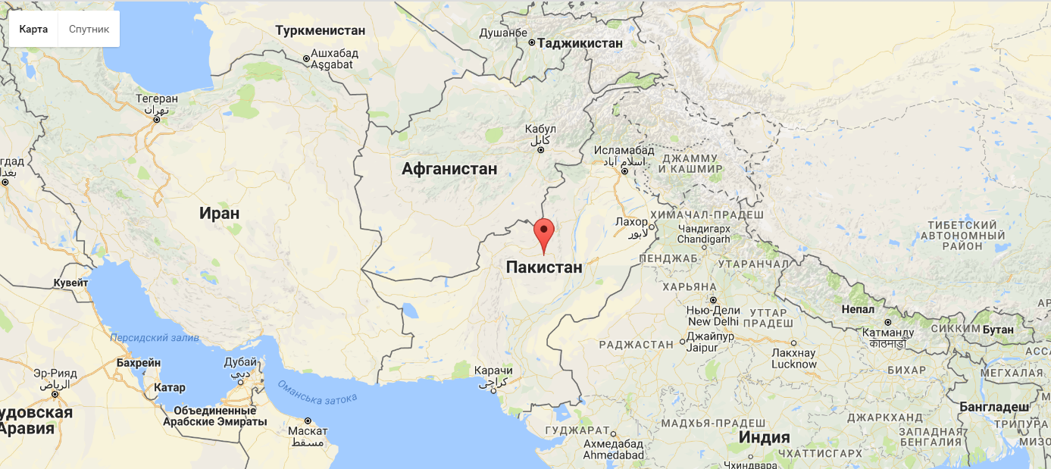
Площадь, тыс. кв. км | 803,9
Население, млн. чел. | 199,1
Столица | Исламабад
Граничит | Индия, Афганистан, Иран, Китай
Омывается | Аравийское море
Климат | Сухой континентальный тропический
Температура | лето на равнине+27˚C, в высокогорьях 0˚C  зима: на равнине +14˚C  в высокогорьях -20˚C
Официальный язык | Урду
Форма государственного управления | Федеративная Республика
Президент | Мамнул Хуссейн
Национальная валюта | Пакистанская рупия
Курс национальной валюты | 1 долл. США = 102 пак. руп.
Плотность населения | 224,9 чел./км²
Этнический состав | пенджабцы 44,7 %, пуштуны 15,4 %, синдхи 14,1 %, сарьяки 8,4 %, мухаджиры 7,6 %, белуджи 3,6 % и др. (6,3 %).
Религия | 96 % населения является мусульманами, в том числе 91 % — сунниты, и 5 % — шииты.

- Экономика страны.
Исламская Республика Пакистан (ИРП) – развивающееся аграрно-индустриальное государство, в экономике которого преобладает сельское хозяйство. Социально-экономическая обстановка в стране в 2015 году оставалась сложной. Основными факторами, оказывающими негативное влияние на ее развитие, являлись сохраняющиеся в ИРП энергетический кризис, а также нестабильность внутриполитической ситуации.
По данным ежегодного издания Всемирного Банка «Doing Business», по степени легкости открытия и ведения бизнеса в 2016 г. Пакистан занял 122 место среди 189 исследуемых стран.
Экономика Пакистана является 26-й по величине в мире с точки зрения покупательной способности и 44-й по величине в абсолютном переводе на доллар США.
Наиболее благоприятные условия для ведения бизнеса существуют в гг. Фейсалабаде, Мултане, Лахоре и Карачи.
В отчетный период спад развития экономики страны наблюдался в товарном производстве, составляющем 41,2% ВВП, и, прежде всего, в крупном промышленном производстве – 20,3% ВВП (рост 3,6% по сравнению с 4,5% годом ранее) (Рис. 7).
Рисунок 1. Темпы роста промышленного производства Пакистана, %.
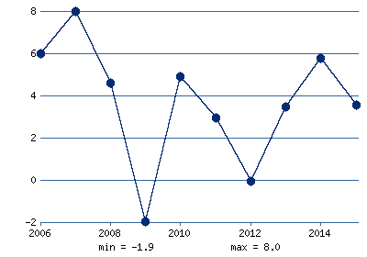
Сельскохозяйственное производство за отчетный период составило 21% ВВП, обеспечивая занятость для 44% трудоспособного населения страны.
Показатель роста в 2014-2015 ф.г. увеличился крайне незначительно и составил 2,9% (2,7% годом ранее). Основной причиной стало замедление темпов производства большинства как основных, так и неосновных сельхоз культур (пшеница, рис, маис) в силу неурожая, обусловленного неблагоприятными погодными явлениями. Однако, по другим позициям агропромышленного комплекса, в частности животноводству и рыболовству, наблюдался определенный рост, который, в свою очередь, предотвратил замедление темпов роста сельского хозяйства Пакистана.
Значительный рост продемонстрировали показатели в сфере услуг (5,0%, по сравнению с 4,2% годом ранее), где обращает на себя внимание увеличение господдержки проектов в области госуправления и обороны.
Запуск сотовой связи третьего и четвертого поколения (3G/4G) вывел сектор IT и телекоммуникаций в лидеры по объему инвестиций в экономику ИРП. В результате проведенного правительством аукциона по продаже частотного диапазона в данный сектор привлечено 1,7 млрд. долларов США.
В 2014-2015 ф.г. Правительство Пакистана выделило 111 млрд. пакистанских рупий на развитие транспортной инфраструктуры страны (более 1 млрд. долл. США) (Табл. 1).
Таблица 1. Темпы роста различных отраслей экономики в 2010- 2015 финансовых годах, %.
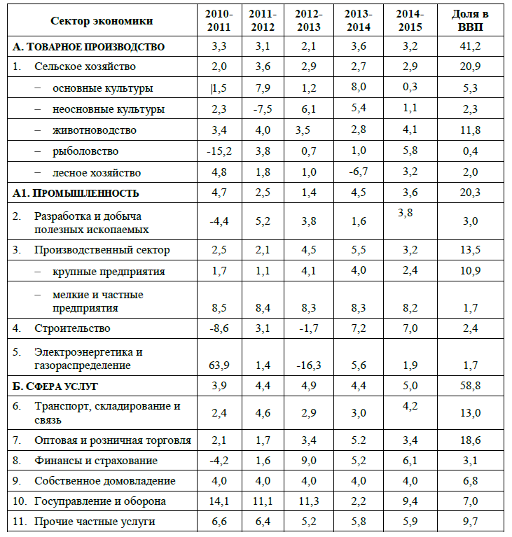
Товарная структура экспорта Пакистана (Табл. 2) достаточно ограничена: на долю основных статей (текстильная продукция, товары промышленного производства и продовольственные товары) приходится 92,8% всей стоимости. Вместе с тем, процесс индустриализации, осуществляемый в последние годы, положительно отразился на росте доли готовой продукции в экспортной товарной номенклатуре. В настоящее время доля сельскохозяйственной продукции и сырья постепенно сокращается, а промышленных товаров, в первую очередь, готовой одежды – возрастает. За рубеж вывозятся ковры, кожа, синтетический текстиль, рыба и морепродукты, а также нефтепродукты в незначительных количествах.
Таблица 2. Товарная структура экспорта Пакистана в 2010-2015 финансовых годах
(млрд. долларов США)
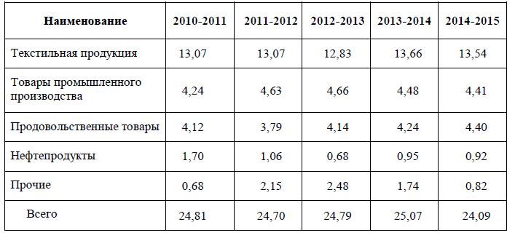
Основными товарами пакистанского экспорта являются хлопчатобумажная ткань и волокно, готовые изделия текстильной промышленности, рис, овощи и фрукты, сыромятные кожи и готовые изделия из кожи, нефтепродукты, цемент, фармацевтическая продукция, спортивные товары, изделия из пластика. В совокупности они формируют до 80% общего объема экспорта. Доля экспорта продовольственных товаров в 2014-2015 ф.г. увеличилась до 18,3%, текстильной продукции достигла 56,2%. Доля товаров промышленного производства также выросла и составила 18,3%.
Как старейшая и относительно развитая отрасль, текстильная промышленность страны в течение последних нескольких лет сталкивается с кризисными явлениями, которые обусловлены как внутренними (дефицит энергоносителей, отсутствие достаточных инвестиций, медленная модернизация, неэффективный маркетинг пакистанских текстильщиков по поиску новых импортеров), так и внешними (квотный принцип мировой торговли текстильными товарами, усиление конкуренции на международных рынках).
В структуре экспорта Пакистана очень слабо представлено машинно-техническое оборудование. Ограниченные возможности его экспорта на мировой рынок в значительной степени связаны с отсутствием соответствующей технической базы для производства современных машин, а также их низкой конкурентоспособностью.
Большая часть пакистанского экспорта производится малыми предприятиями, что является его существенным недостатком. В этой связи действующая торговая политика Пакистана нацелена не только на увязку экспорта с развитием крупных промышленных предприятий, но и на предпочтительное развитие экспорта через экспортные фирмы, уделяющие повышенное внимание качеству и стандартизации своей продукции.
Крупнейшими внешнеторговыми партнерами Пакистана на протяжении многих лет остаются ОАЭ, КНР, Саудовская Аравия, США, Германия, Великобритания, Кувейт, Малайзия, Япония, Иран, Индия, Сингапур, а также Афганистан и страны ЕС. В число основных товаров, импортируемых Пакистаном, входят нефть и нефтепродукты, сырьевые товары, продовольственные товары, машинно-техническое оборудование (Табл. 3).
Таблица 3. Товарная структура импорта Пакистана в 2010-2015 финансовых годах (млрд. долларов США)
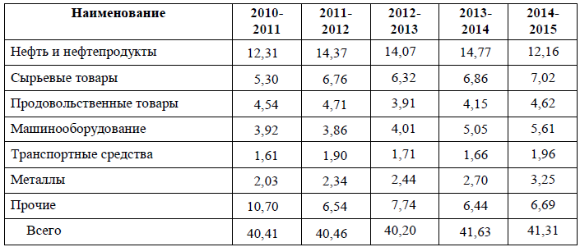
В 2015 году общий объем прямых иностранных инвестиций сократился на 32% по сравнению с прошлым годом и составил 1,101 млрд. долл. США (1,714 млрд. долл. США в 2014 г.). Главной причиной такого снижения общего объема прямых иностранных инвестиций стал значительный отток иностранного капитала, который в обзорном периоде составил 2,036 млрд. долл. США. Согласно данным Госбанка Пакистана основную часть, около 35 млрд. долл. США, по-прежнему составляют, так называемые, внутренние валовые инвестиции (валовые внутренние сбережения). Иностранные прямые и портфельные инвестиции по состоянию на декабрь 2015 г. в сумме составляли порядка 3 млрд. долл. США. Общий объем совокупных инвестиций в конце отчетного периода немногим превышал 38 млрд. долл. США.
Таблица 4. Отраслевая структура прямых иностранных инвестиций в экономику Пакистана в 2010-2015 финансовых годах (млн. долларов США)
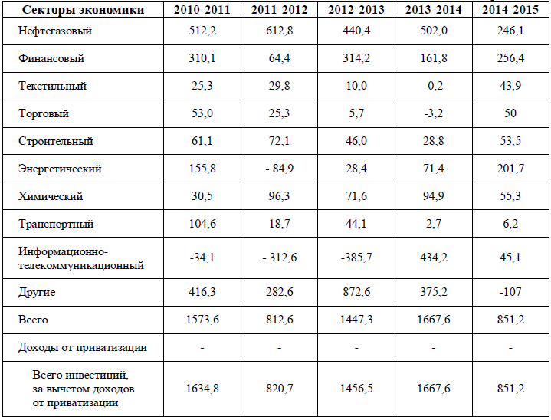
Основными источниками привлечения иностранных инвестиций в Пакистан остаются: приватизация госпредприятий, реализация масштабного проекта CPEC (Китайско-Пакистанский экономический коридор) и других амбициозных энергетических проектов. В частности, следует выделить подписание соглашений по двум наиболее значимым для Пакистана энергетическим проектам: СASA-1000 (Апрель 2015г. г. Стамбул) и ТАПИ (Декабрь 2015г., г Мари). Основными секторами экономики Пакистана, привлекшими наибольшее число иностранных инвестиций, стали: нефтегазовая промышленность, финансы и энергетика. Такие сектора пакистанской экономии как строительство, текстильная промышленность и торговля также показали значительный рост относительно показателей притока иностранных инвестиций прошлого года.
Особое внимание Правительством Пакистана уделяется развитию особых экономических зон (ОЭЗ), в частности промышленно-экономических зон (ПЭЗ) и горнодобывающих экономических зон (ГЭЗ). В рамках реализации проекта Китайско-Пакистанского экономического коридора (CPEC) планируется создать более 30-ти ОЭЗ (ПЭЗ и ГЭЗ).
Пакистан – сложный и разноплановый рынок, требующий адаптации и настойчивости, где успех зачастую зависит от правильного выбора надежного местного партнера и тщательного предварительного планирования.
Трудности, с которыми можно столкнуться, занимаясь бизнесом в или с Пакистаном, включают:
- широко распространенные межрелигиозные конфликты и террористические акты, угрожающие безопасности иностранных граждан;
- отсутствие прозрачности в принятии государственных решений;
- коррупция, порождающая многочисленные бюрократические препятствия;
- плохо развитая инфраструктура;
- дефицит энергоресурсов, зачастую приводящий к значительному удорожанию производства;
- законодательный риск, в том числе: слабый контроль за исполнением трудового законодательства и отсутствие обязательных стандартов защиты прав собственности.
Для продвижения своей продукции на рынок Пакистана многие иностранные производители и поставщики делегируют свои полномочия одному или нескольким местным агентам/дистрибьюторам, а также в целях продаж используют региональные отделения в Дубае, Сингапуре или Лондоне или дистрибьюторов третьей страны, не имеющих юридической ответственности в Пакистане.
С населением, составляющим приблизительно 190 млн. человек, и ВВП, превышающим 270 млрд. долл. США, Пакистан является пятым крупнейшим рынком на всем Ближнем Востоке, в Африке и Южно-Азиатском регионе. Молодое население и растущий средний класс, использование английского языка в деловой переписке, близость к интенсивно развивающейся Азии, богатство природными ресурсами (особенно углем), сфера обслуживания, составляющая 58,8% ВВП и стабильно увеличивающийся внутренний спрос, делают ИРП привлекательным рынком для иностранных компаний, особенно в секторе товарного производства.
В ближайшие несколько лет наиболее перспективными представляются следующие отрасли промышленности: производство товаров народного потребления, бурового оборудования, телекоммуникационного оборудования, строительных и сельскохозяйственных машин, электроэнергетика, возобновляемая энергетика, нефтегазоразведка, финансовый сектор.
В отличие от остальных стран в густонаселенном Пакистане 75% продаж товаров широкого потребления производится через магазины «Utility store», где цена на такие товары, как рис, мука, сахар и т.п. фиксируется государством. Владельцы таких магазинов, как правило, имеют льготы при кредитовании. Рынок товаров длительного пользования также находится под контролем федеральных и провинциальных властей Пакистана. Большинство супермаркетов не являются доступными широким слоям населения из-за цен на потребительские товары. Учитывая низкую покупательную способность населения, в стране практикуется возможность приобретения товаров длительного пользования в кредит. Кроме того, имеются различные варианты кредитных и лизинговых схем для приобретения автомобилей и жилья.
Стройматериалы и товары для дома реализуются через специализированные рынки. Автотранспортные средства иностранной сборки можно приобрести в частных автосалонах на заказ или из имеющихся в наличии.

http://karta-online.com/ru
Всемирный банк МБРР «Doing business». - [Электронный ресурс] – URL: http://russian.doingbusiness.org/
CIA World Factbook. - [Электронный ресурс] – URL: https://www.cia.gov/library/publications/the-world-factbook/index.html
Pakistan Bureau of Statistics. - [Электронный ресурс] – URL: http://www.pbs.gov.pk/sites/default/files//tables/2.0.pdf
Годовой обзор состояния экономики и основных направлений внешнеэкономической деятельности ИРП за 2015 год. Исламабад: 2016 г. - [Электронный ресурс] – URL: http://91.206.121.217/TpApi/Upload/2eed604c-0c79-437e-8b5e-53fabe414e84/Economics_Pakistan_2015.pdf
Годовой обзор состояния экономики и основных направлений внешнеэкономической деятельности ИРП за 2015 год. Исламабад: 2016 г. - [Электронный ресурс] – URL: http://91.206.121.217/TpApi/Upload/2eed604c-0c79-437e-8b5e-53fabe414e84/Economics_Pakistan_2015.pdf
State Bank of Pakistan. - [Электронный ресурс] – URL: http://www.sbp.org.pk/

